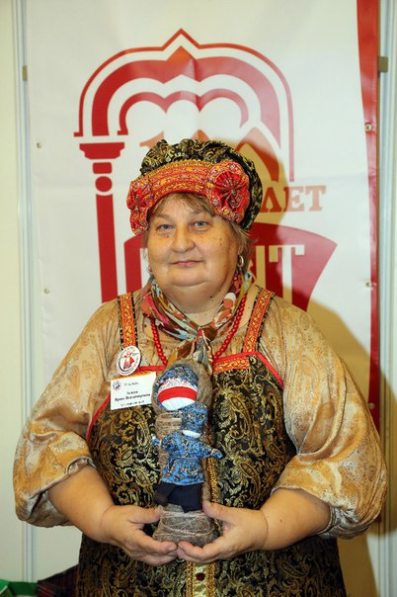
Агаева Ирина Владимировна родилась в станице Павловской Краснодарского края 1 марта 1956 года в семье работников культуры. Окончила Московский государственный институт культуры, кафедра «Организация и методика культурно-просветительной работы».

В 1996 году Ирине Владимировне присвоено звание народного мастера Российской Федерации.
В 1997 году Ирина Владимировна приняла участие в серии телепередач «Тема» центрального телевидения, посвященных русским ремёслам и празднику Рождества.
С 2003 года она является членом Творческого союза художников России и Международной федерации художников, международного художественного Фонда.
2011 год – награждена Почётной грамотой Министерства культуры Российской Федерации за большой вклад в развитие культуры.
В 2016 году – присвоено звание Мастер декоративно- прикладного искусства Кубани.
В этом же году присуждена премия Правительства Российской Федерации «Душа России» за вклад в развитие народного творчества.
Ирина Владимировна лауреат международных, всероссийских и краевых выставок декоративно-прикладного искусства.
Её детство прошло рядом с бабушкой Меланьей -кубанской казачкой, настоящей хранительницей кубанских традиций и обрядов, прививших внучке любовь к народному творчеству и рукотворной игрушке.
Важную роль в формировании интересов к декоративно-прикладному искусству сыграло и обучение в школе станицы Павловской, где часто проводились выставки народного прикладного творчества среди преподавателей и учащихся.
С 1980 года Ирина Владимировна активно занимается изучением этнографии и истории народной куклы. Она собрана более 70 вариантов тряпичных кукол и игрушек из природных материалов разных конструкций. Проанализировав собранных материал и вспомнив опыт, полученный в детстве от бабушки Меланьи народные тряпичные куклы стали не просто её увлечением, а делом всей жизни.
После окончания Московского государственного института культуры в 1990 году И.В. Агаева становится методистом научно-методического отдела Тульского областного краеведческого музея. Стажировка в Российском этнографическом музее г. Санкт-Петербург по музейной педагогике и этнографии в 1995 году стало значимым событием для Ирины Владимировны. Любовь к народной культуре рукотворной деятельности изыскательная работа этнографических экспедициях, уже имеющийся опыт обрели здесь осознанную форму профессионализма: индивидуальный почерк, самобытный стиль.

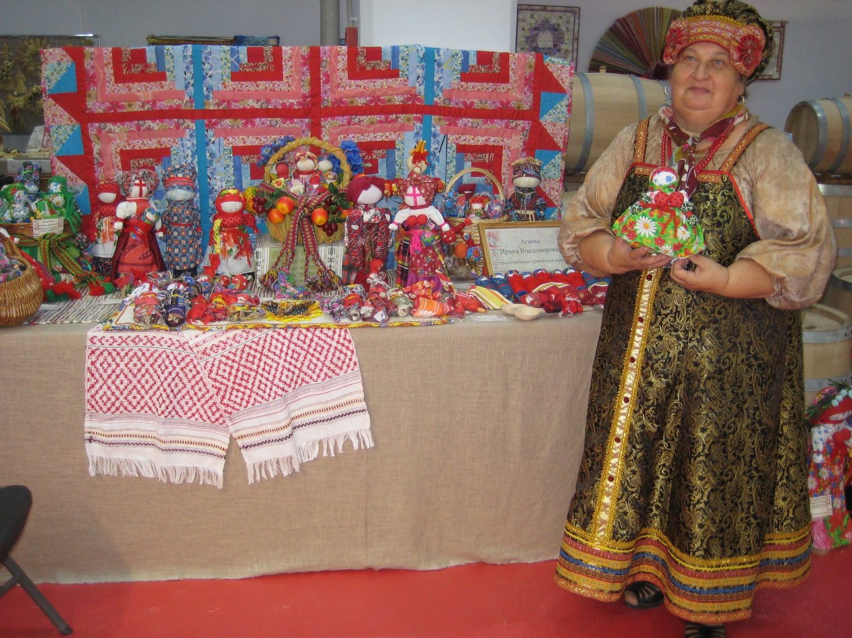

В 1997 году И.В. Агаева принимает участие в серии телепередач «Тема» центрального телевидения, посвященной русским ремёслам и празднику Рождества.

В 2000 году Ирина Владимировна участвует во Всероссийской выставке «Имени Твоему» проводившейся в Центральном Доме художников г. Москва.

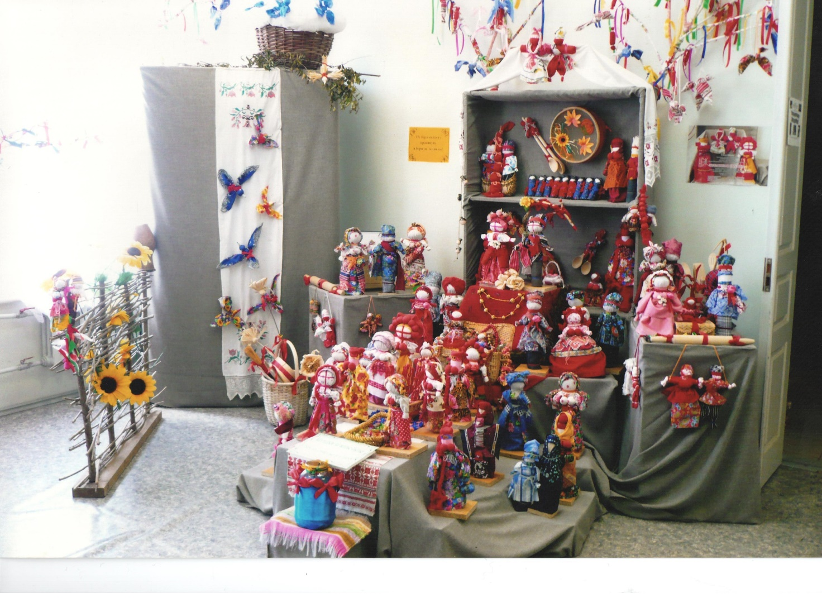

С 2001 года Ирина Владимировна постоянная участница Всероссийских фестивалей рукотворной игрушки в городах Москва и Киров.
В 2005 году к 60-летию Великой Победы Агаева И.В. стала автором идеи и подбора экспонатов для музейно-выставочного проекта «Игрушки военного детства».
Фрагмент экспозиции «Игрушки военного детства» был представлен на фестивале «Интермузей – 2005» в Москве на ВВЦ, ГТРК «Тула» сняла телефильм «Отблески нашего детства» получивший диплом 1 степени на фестивале «Вечный огонь» г. Волгограде.
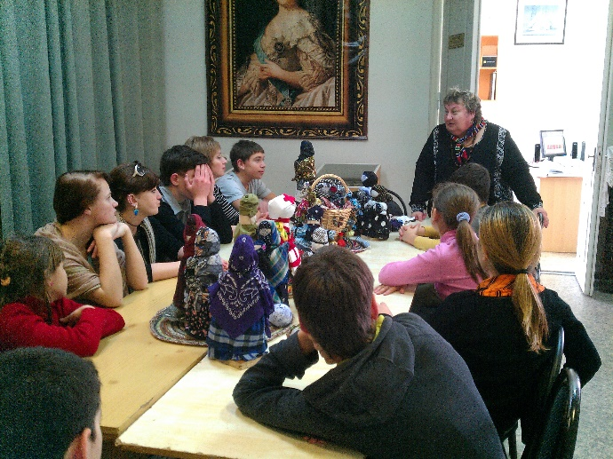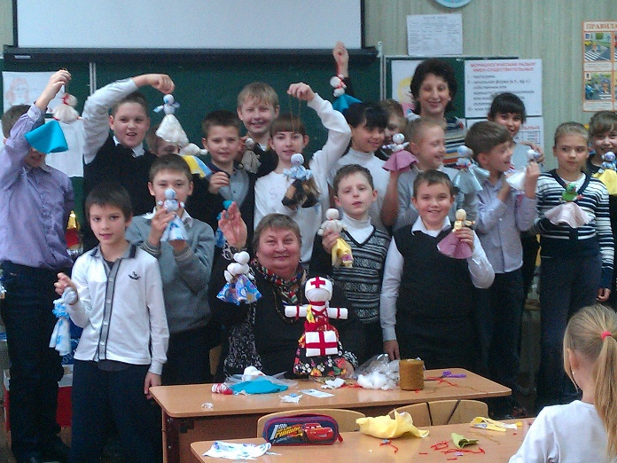
Изготовление игрушек с детьми центра реабилитации и СОШ №1
Творчество И.В. Агаевой в 2007 году привлекло внимание кандидата искусствоведения, члена Союза художников России много лет работавшей главным хранителем в музее игрушки г. Сергиев Посад Галины Львовны Дайн. В своих книгах «Русская тряпичная кукла» и «Ситцевые мячики из Хотькова» она посвятила несколько страниц мастеру И.В. Агаевой.

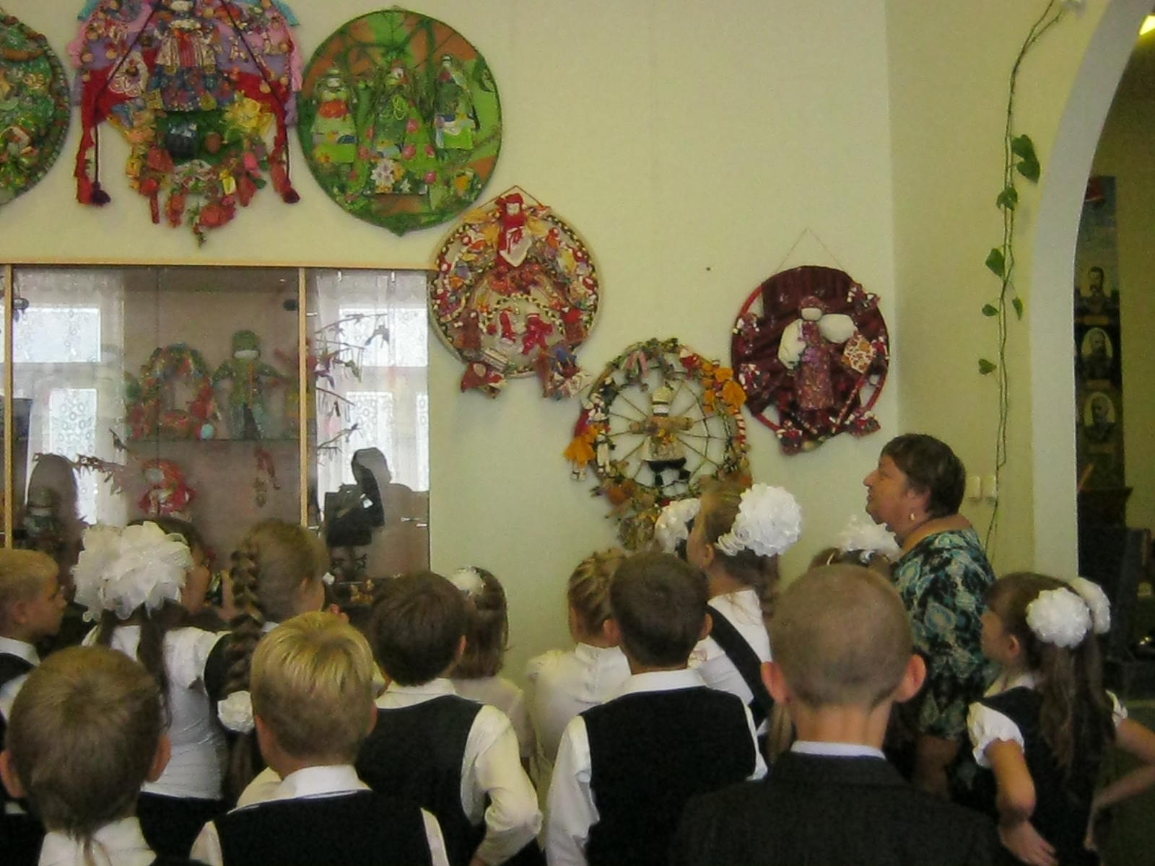

Признанием высокого уровня профессионализма можно оценивать приглашение в 2008 году ФГУК «Российский Дом народного творчества» г. Москва в качестве преподавателя на курсах по традиционной кукле для мастеров и преподавателей ДПИ России.
В 2009-2011 годах Ирина Владимировна принимает участие в интерактивных детских выставках, проходивших в ФГУК «Центральный музей современной истории России» г. Москва.
В 2011 году открывается персональная выставка «Куклы Ирины Агаевой» г. Сергиев Пасад в музее игрушки. В этом же году она становится Лауреатом 8 Международного фестиваля славянской культуры «Славянск -2011» в г. Славянск -на -Кубани Краснодарского края.
В г. Соликамск Пермского края состоялась международная конференция «Диалог культур: Россия и Швеция. Демидовские встречи», где Ирина Владимировна выступает с докладом «Инновационные формы музейной педагогики в ГУКТО «Объединение «ТОИАЛМ». Доклад включен в сборник Международной конференции.
Ирина Владимировна- автор многочисленных статей и сообщений по истории и культуре, сделанных на научных этнографических и краеведческих конференциях, семинарах в Москве, Орле, Калуге, Саратове, Краснодаре, Кирове, Волгограде.
Традиционно 2 раза в год проводятся районные и межрайонные семинары в ст. Павловской на базе МБУ «Павловский историко-краеведческий музей» Павловского сельского поселения Павловского района.

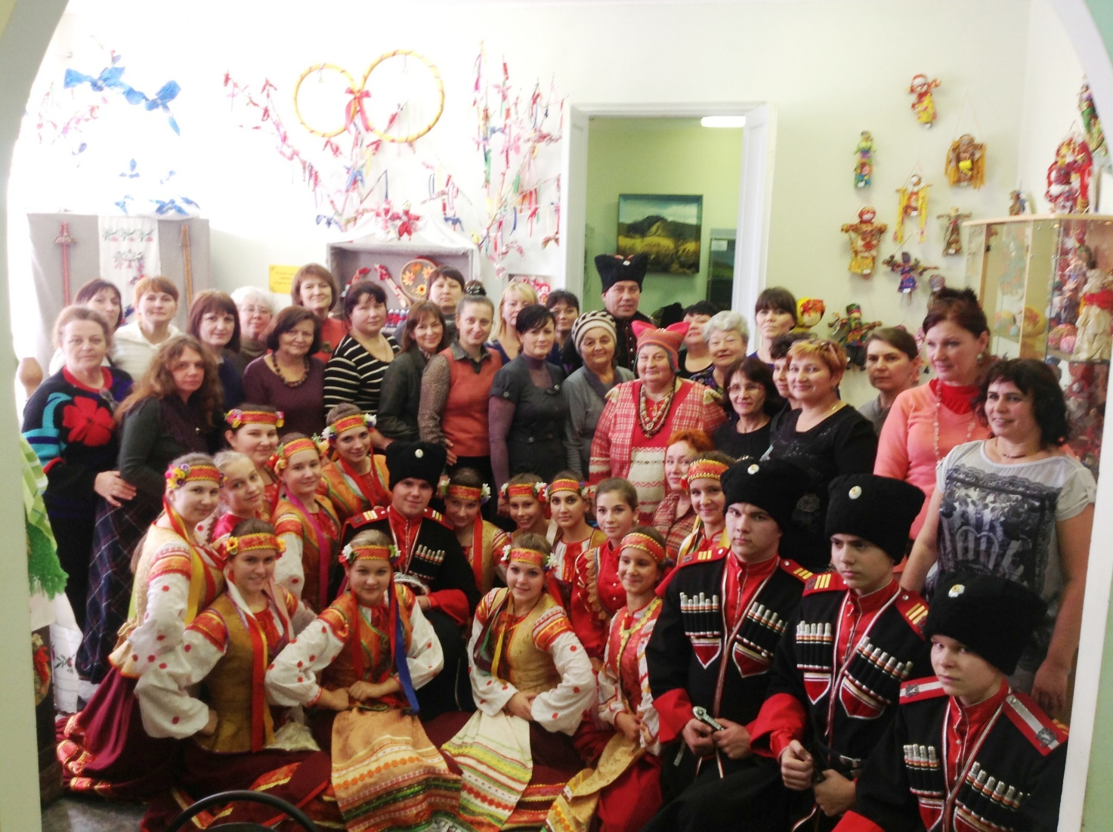

Период 2015 года ознаменован празднованием 70-летия Победы советского народа над фашистской Германией, что нашло отражение в творчестве мастера. Выставка «Образы военного детства» выставлялась на Y районном фестивале-конкурсе народного декоративно-прикладного искусства «Народный умелец» в ст. Холмской Абинского района Краснодарского края, в г. Краснодаре на заключительном этапе III Краевого фестиваля-конкурса народного художественного творчества «Во славу Кубани, на благо России».

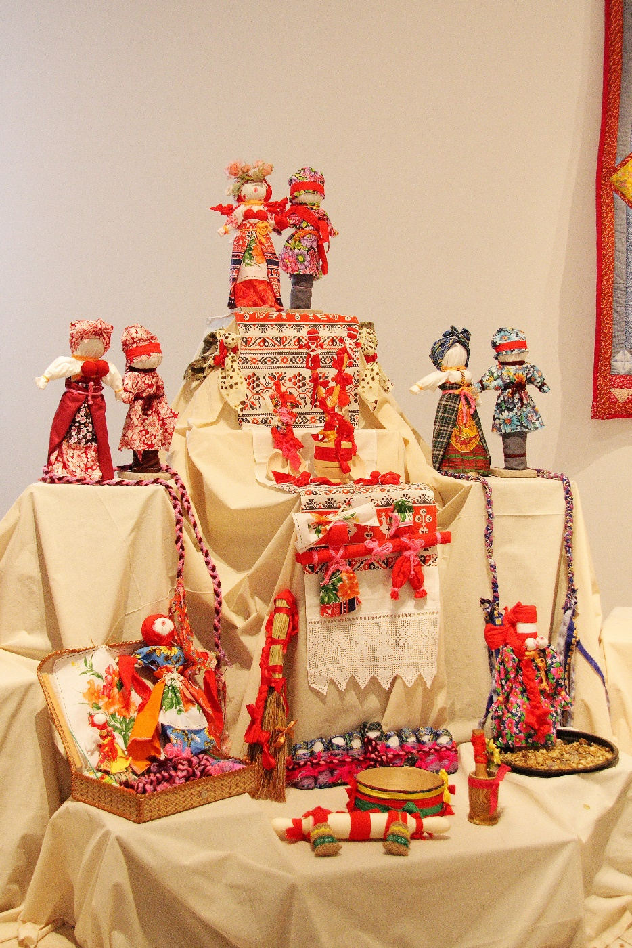

Передвижные выставки традиционных кукол Центра и юга России демонстрировались на различных площадках по случаю праздничных дней и знаменательных дат: День России, межрегиональный этап Всероссийского фольклорного конкурса «Казачий круг», выставка «Мир женщины», краевой художественный проект «Яблочный спас», День Краснодарского края, III выставка-ярмарка «Кубанские народные промыслы и ремёсла», Районный фестиваль художественных промыслов и декоративно-прикладного искусства «Традиции живая нить», краевой фестиваль «Народный марафон «Урожай Победы» ст. Павловская.

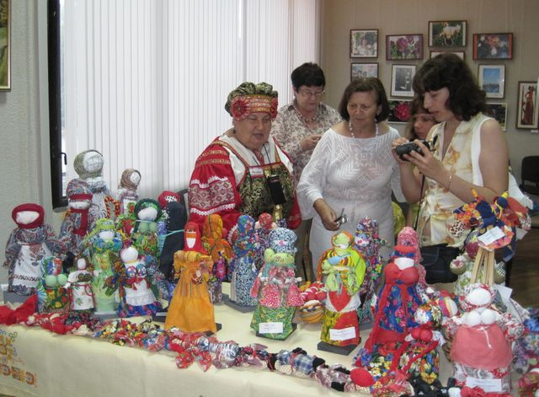

В 2015 году из фондов МБУ «Павловский историко-краеведческий музей» Павловского сельского поселения Павловского района была передана для экспонирования на XIV Международный инвестиционный форум «Сочи-2015» 60 традиционных кукол.
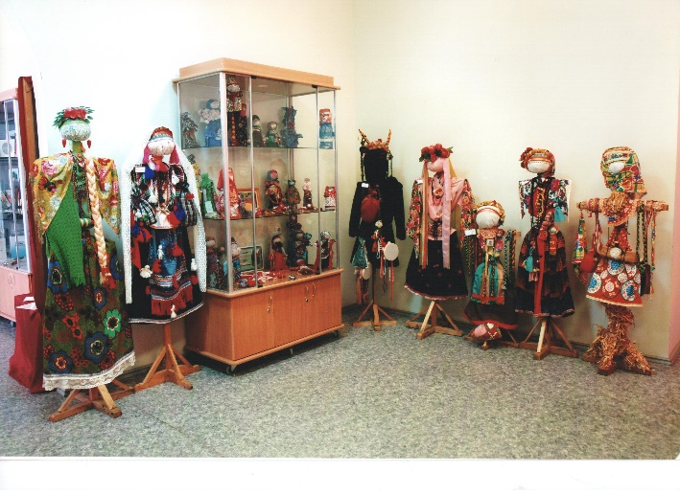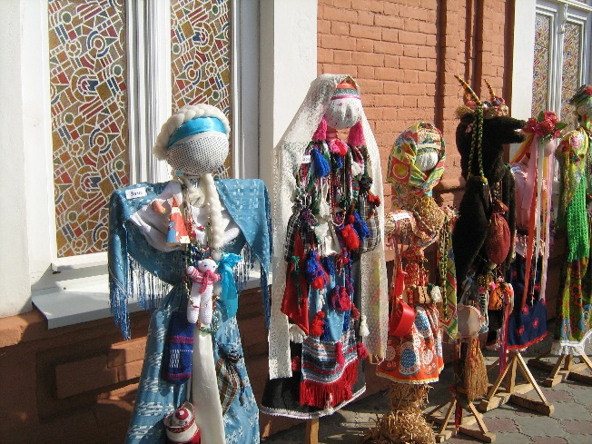

Большим творческим событием стало для народного мастера участие во Всероссийской выставке «Кукла в национальном костюме», посвящённой 100-летию Государственного Российского Дома народного творчества в Государственном музее А.С. Пушкина. Представленные 11 изделий прошли предварительный отбор и были включены в альбом-каталог этого знаменательного события. Ирина Владимировна приняла участие в торжествах мероприятия в городе Москве, в блиц-конкурсе и получила специальный диплом за своё изделие.
Ирина Владимировна Агаева - мастер, щедро делящийся своими творческими секретами с гостями Краснодарского края и посетителями Этнографического центра «Атамань» Краснодарского края. В подворье Павловского района выставлены её работы. На протяжении летнего периода она активно выезжает в ст. Тамань для проведения мастер-классов, выставок, творческих встреч и участия в фестивалях.
Её опыт музейной работы, творческий дар мастера, профессиональные советы, лёгкость в создании и интеграция идей и замыслов – бесценный клад для коллег. Она инициатор многих выездных мастер-классов, создания новых выставок.

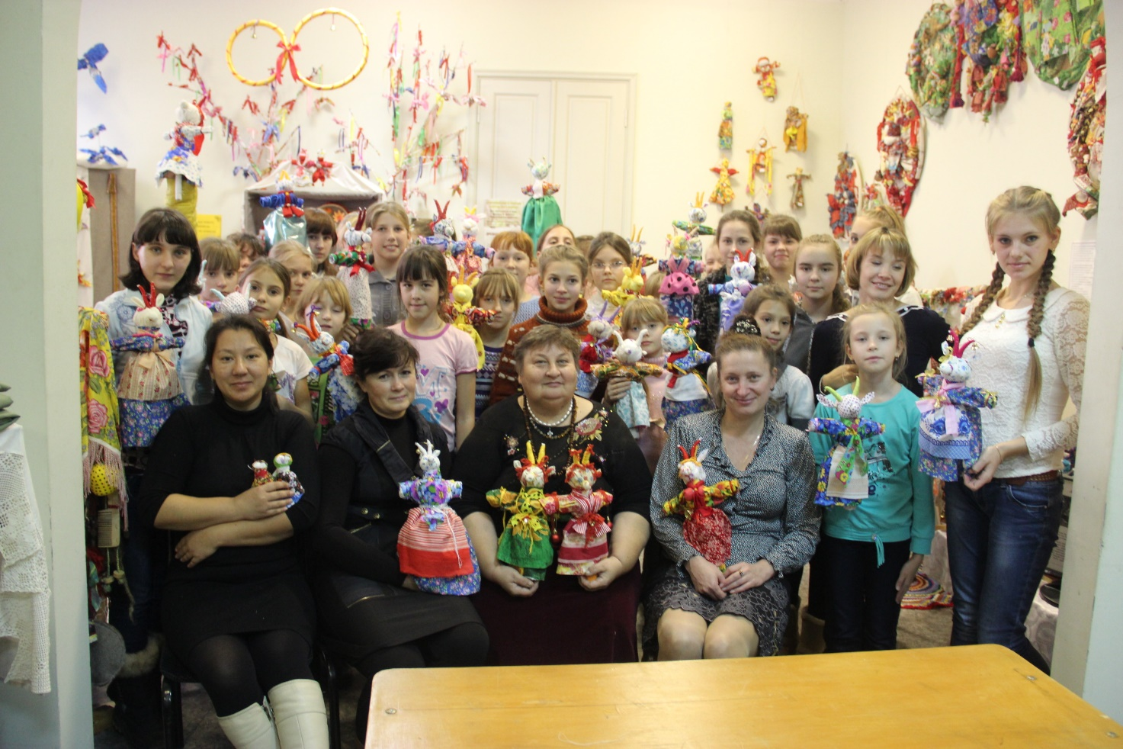

Наряду с большой и активной просветительской деятельностью Ирина Владимировна Агаева находится в состоянии постоянного творческого поиска, с большой охотой, желанием и интересом она продолжает учиться у ведущих мастеров России на семинарах, творческих встречах, мастер-классах.
Начало 2016 года принесло мастеру заслуженную награду и признание на родной земле, она стала Обладателем Почётного Знака «Мастер ДПИ Кубани».
И.В. Агаевой присвоено звание лауреата премии Правительства РФ «Душа России» (Распоряжение Правительства РФ от 05 октября 2016 года № 2100-р « О присуждении в 2016 году премий Правительства Российской Федерации «Душа России» за вклад в развитие народного творчества»)

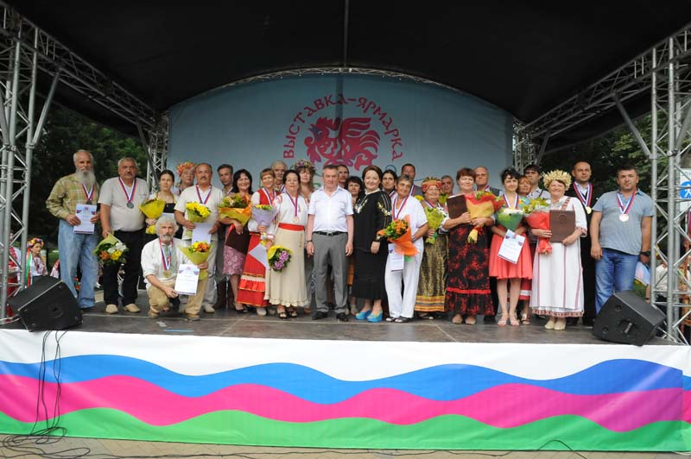
Призёры Второй краевой выставки-ярмарки Кубанские народный промыслы и ремёсла, 2014г.

